拯民國小九十八學年度上學期第二次評量數學領域 | 三甲 座號_____ 姓名：___ _ |  |  | 班別：  姓名： | 座號

一、選擇題：4分
- 六分之四記作什麼？
（①$\frac{4}{6}$②64③$\frac{6}{4}$④46）
- $\frac{4}{7}$要怎麼讀？（①四七②四分之七③七分之四④七十四）
- 「毫米」的國際代表符號是什麼？（①cm②m③mm④am）
- 測量書本的厚度要使用哪一種單位比較適合？（①公尺②公分③毫米④公里）
二、看圖填填看： 10分
- 30公分長的繩子，每6公分剪成1段，可以剪成幾段？
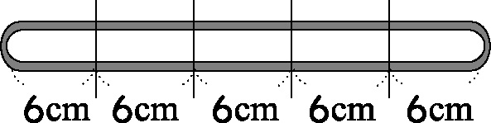
30÷6＝（ ） （ ）段
- 下面圖形分成一樣大的在( )裡打ˇ，不一樣的打×：
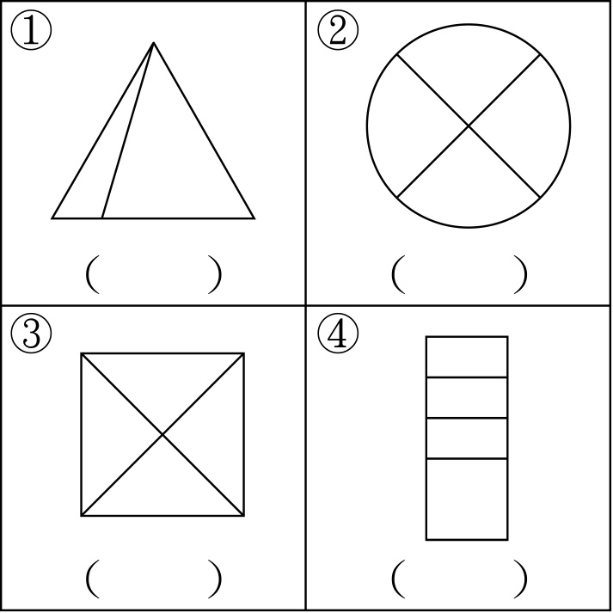
- 填填看，塗色部分是全部的幾分之幾？
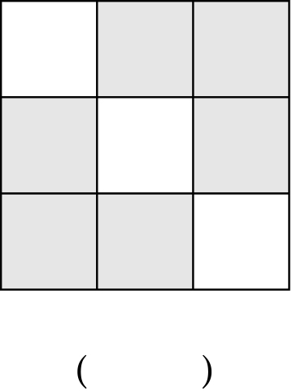
- 14公分長的繩子，每2公分剪成1段，可以剪成幾段？
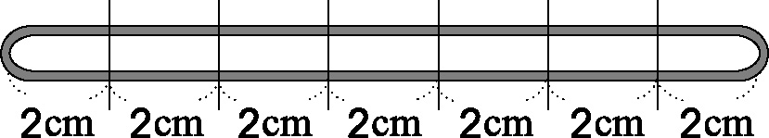
14÷2＝（ ） （ ）段
- 把塗色的部分用分數表示：
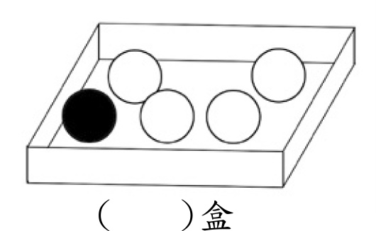
三、看圖做做看： 10分
- 看圖回答問題：
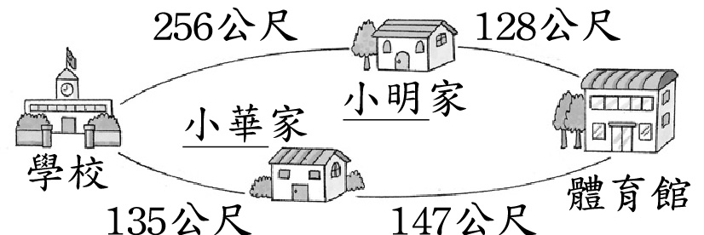
①誰家去學校的距離比較遠？相差幾公尺？3分
（ ）家，相差（ ）公尺
②小明從學校回家後再去體育館，共走了幾公尺？2分
（ ）公尺
③小華從學校回家後再去體育館，共走幾公尺？2分
（ ）公尺
④體育館離誰家比較近？相差幾公尺？3分
（ ）家，相差（ ）公尺
四、填填看： 7分
- 1個蔥油餅平分成8份，吃$\frac{2}{8}$個也就是吃了（ ）份。
- $\frac{1}{8}$個蛋糕是把1個蛋糕分成（ ）等分。
- 1籃蘋果有8顆，平分給8人，每人可分得（ ）籃，也就是（ ）顆。
- 1塊披薩切成10等分，媽媽吃了$\frac{4}{\text{10}}$塊，可以說是吃了（ ）等分。
- 1包餅乾有21塊，弟弟吃了$\frac{9}{\text{21}}$包，是吃了（ ）塊餅乾。
- $\frac{1}{3}$個蘋果是把蘋果分成（ ）等分。
五、連連看： 4分
- 算算看，請將正確的答案連起來：
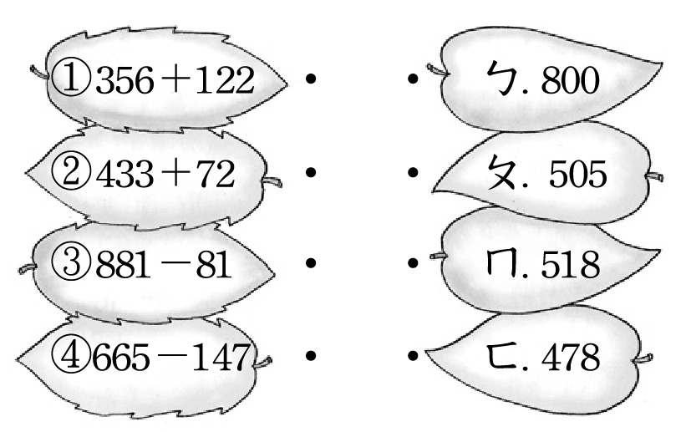
六、做做看： 6分
- 全班有學生29人，每5人分成1組：用算式算算看
①共可分為 組剩下 人？
②再增加4人，並且把無法分成1組的學生算成1組，共可分成幾組？
組
- 用直式計算： 16分
- 9÷3 2. 79÷9

3.6578－3511－390 4. 36÷9

- 58mm＋65毫米 6. 98mm－52毫米

- 4公尺52公分－3公尺48公

- 8公尺44公分＋5公尺72公分

八、配合題： 6分
在()裡填入適當的長度單位：
⑴哥哥的身高約180( )。
⑵1本作業簿的厚度大約2( )。
⑶跑1圈操場大約是200( )。
⑷1間教室的長度大約是9( )。
⑸1個橡皮擦的長度大約是30( )
⑹1個10元硬幣的厚度大約是1( )
九、畫畫看： 2分
⑴畫出一條2公分9毫米的直線

十、量量看： 4分
- 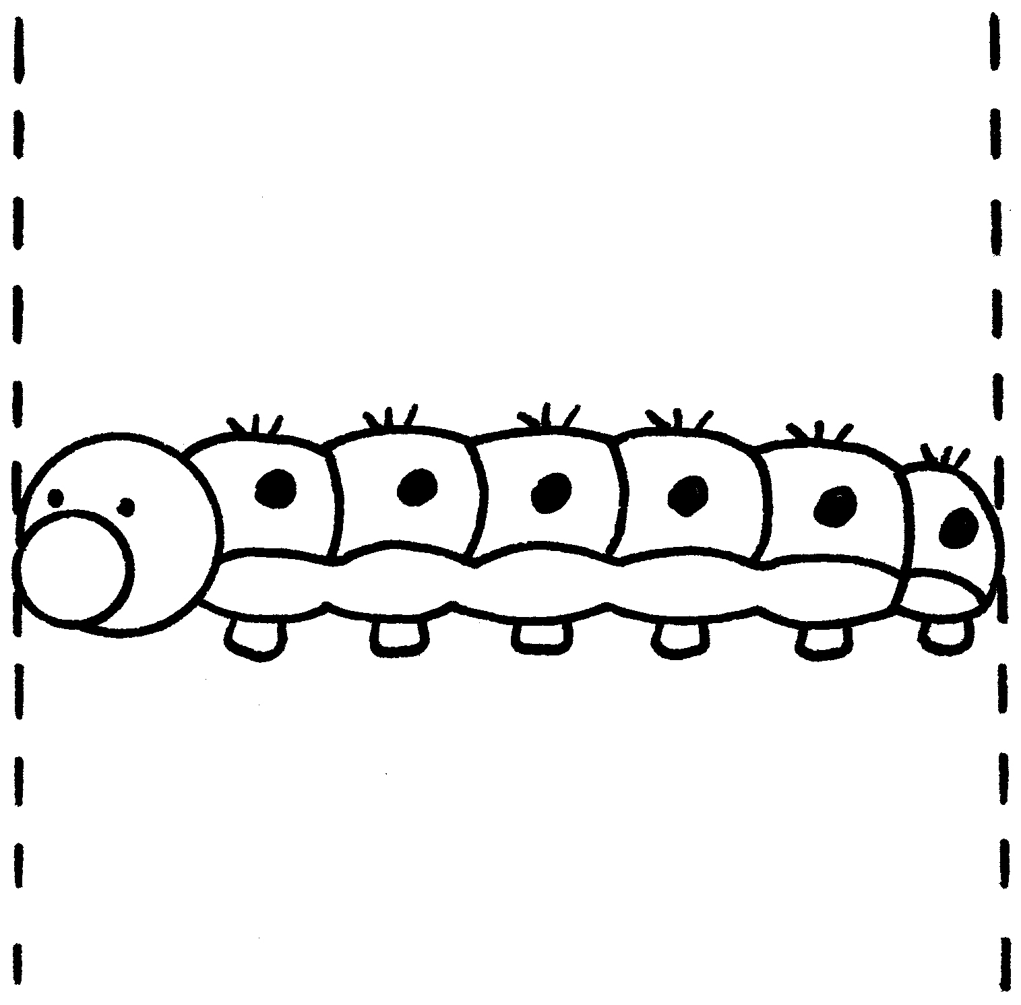( )毫米
- 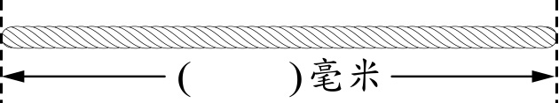
十一、塗塗看按照指定分數塗塗看：： 6分
- 1盤水餃的$\frac{5}{\text{10}}$ 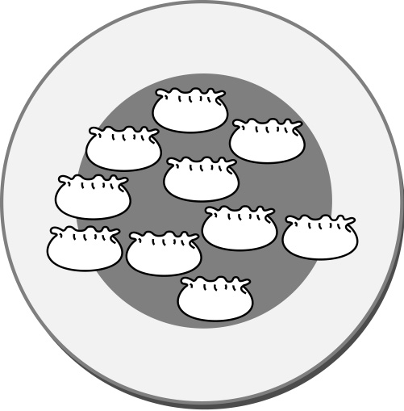
- $\frac{7}{\text{10}}$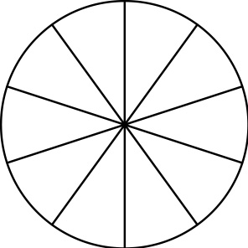
- 塗上顏色，並比比看，哪個分數比較大？在大的□中打ˇ：
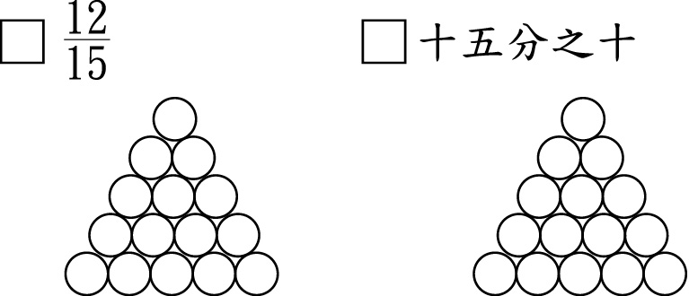
- 十六分之九
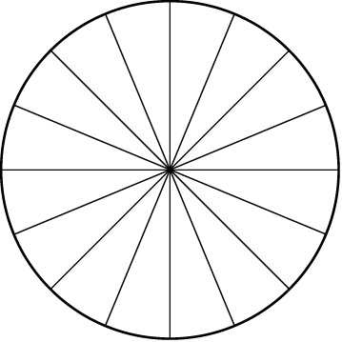
十二、比比看： 4分填入＞、＜或＝：
⑴23公分□250毫米 ⑵7公分□9毫米
⑶1公分□11毫米 ⑷12公分□12毫米
十三、應用題： 21分
- 每5個饅頭裝1袋，39個饅頭全部裝完，要幾個袋子？
答：
2. 18顆橘子，平分給6個人，全部分完每個人可得幾顆橘子？

答：
- 三年二班有32位小朋友，8位小朋友分成1組，可以分成幾組？
答：
- 1枝鉛筆6元，阿虎有24元，最多可以買幾枝鉛筆？
答：
- 小瓜有850元，買1條項鍊花了320元，他還剩下幾元？

答：
- 水果攤有843顆蘋果，第一天賣了254顆，第二天又賣了一些後，蘋果剩下379顆，第二次賣了幾顆蘋果？

答：
- 生病的小東1天要吃3包藥，醫生開了21包藥，是幾天的藥量？
答：

